ASIR1-21
[Dirección de correo electrónico]
1º ASIR
Dirigido a Alfredo Abad
Práctica de laboratorio
521-DRodriguez-AppJavaWIN.docx
AppjavaWIN

Práctica de laboratorio

Objetivo de la práctica
El objetivo de esta práctica es aprender a instalar y utilizar Java en distintos sistemas operativos, concretamente Windows 11 y Ubuntu. Además, se busca comprender el proceso de creación, compilación y ejecución de archivos JAR, familiarizándose con el uso de la terminal y los comandos básicos de Java.

Inventario de material necesario
- Ordenador con Windows 11
- Máquina virtual con Ubuntu
- Conexión a Internet
- Terminal o consola de comandos
- Java Development Kit (JDK)
- Editor de texto (nano)
- Navegador web

Ejecución

Primera parte: Instalación de Java en Windows 11
Para comenzar la práctica, se procede a descargar Java desde la página oficial de Oracle. Dentro del apartado de software, se selecciona la opción correspondiente a Java y se descarga la versión de 64 bits compatible con Windows 11.
Una vez completada la descarga, se inicia el proceso de instalación siguiendo los pasos indicados por el asistente. Al finalizar, se comprueba que Java se ha instalado correctamente y que la carpeta del programa se encuentra disponible en el sistema.
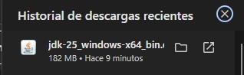
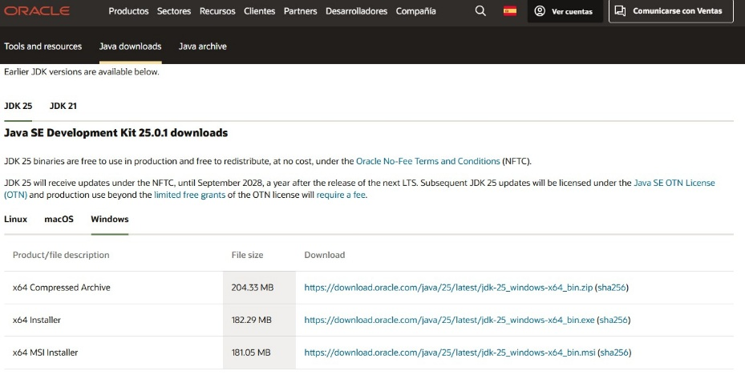

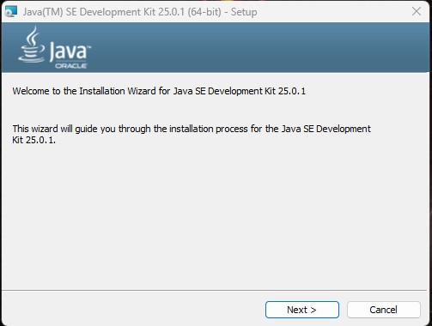

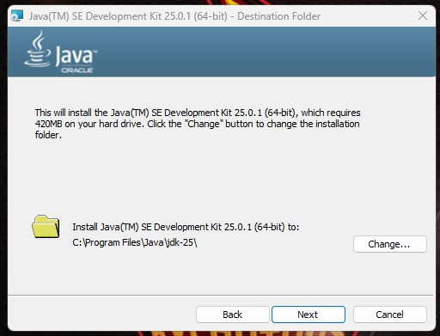

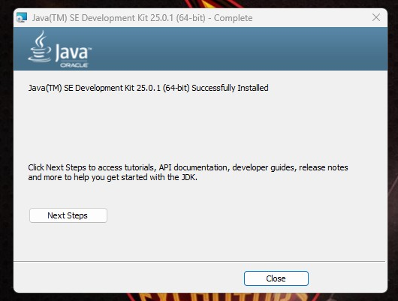

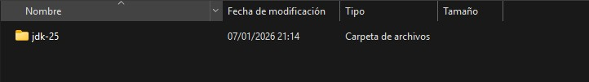

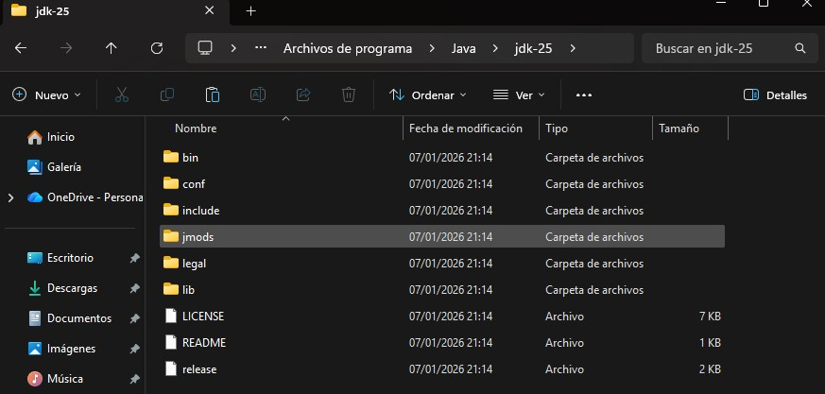

Segunda parte: Instalación de Java en Ubuntu
En esta fase se inicia la máquina virtual con Ubuntu y se abre la terminal. En primer lugar, se actualiza la lista de paquetes mediante el comando correspondiente. A continuación, se verifica si Java está instalado ejecutando el comando java -version. Al comprobar que no está disponible, se procede a su instalación.
Para instalar Java se utiliza el comando sudo apt install default-jre. Durante el proceso se confirma la instalación cuando el sistema lo solicita. Una vez finalizada, se vuelve a ejecutar java -version para confirmar que Java se ha instalado correctamente, mostrando la versión del JDK instalada.
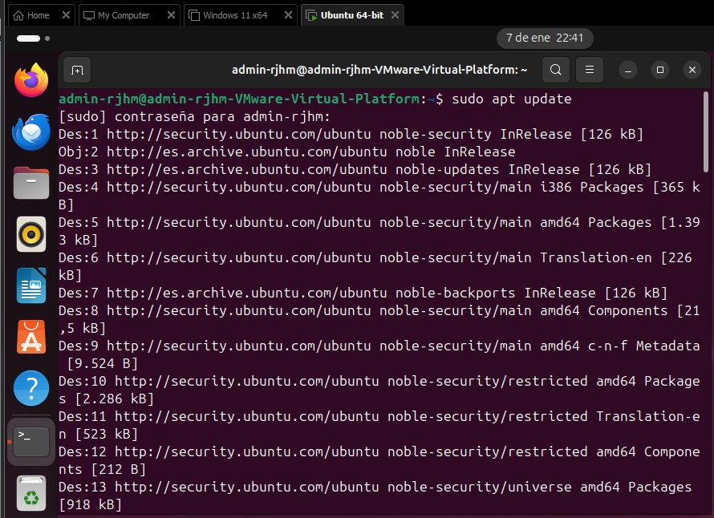
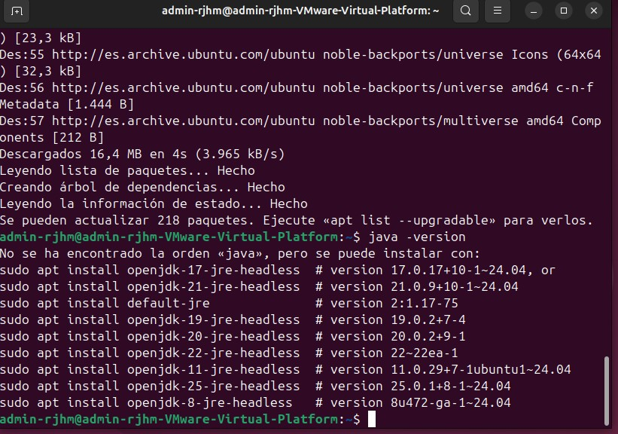

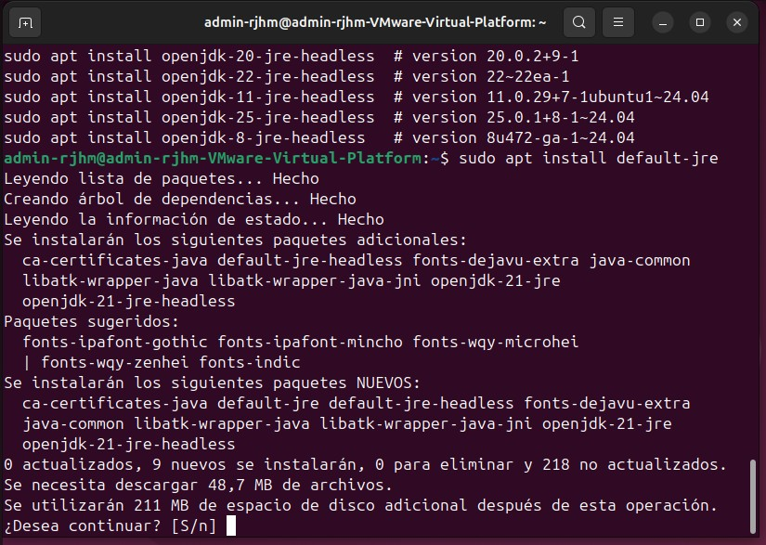

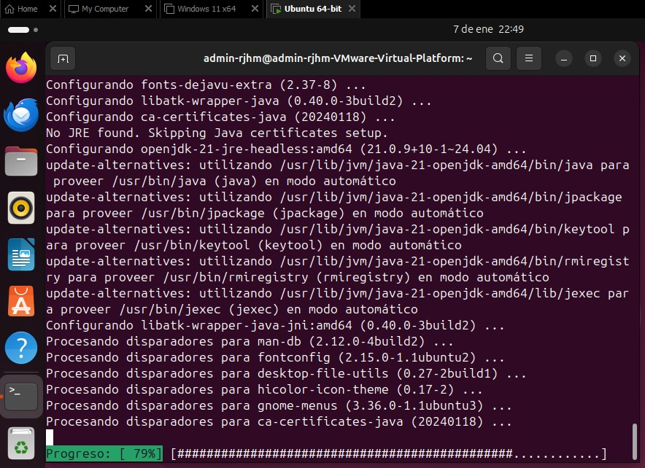

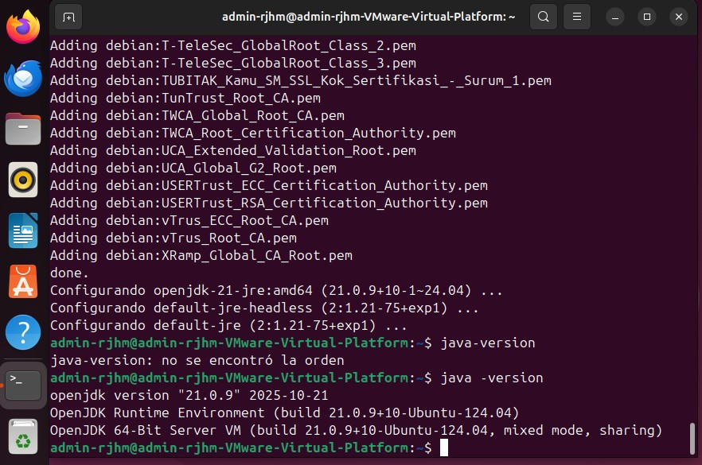

Tercera parte: Creación y ejecución de un archivo JAR en Ubuntu
Antes de crear el archivo JAR, se verifica nuevamente que Java está correctamente instalado. Posteriormente, se crea un archivo Java sencillo y se edita su contenido utilizando el editor nano.
Después, se crea el archivo MANIFEST.MF, el cual se edita para definir el archivo principal que se ejecutará. Una vez configurados los archivos necesarios, se compila el archivo .java y se genera el archivo .jar utilizando los comandos correspondientes.
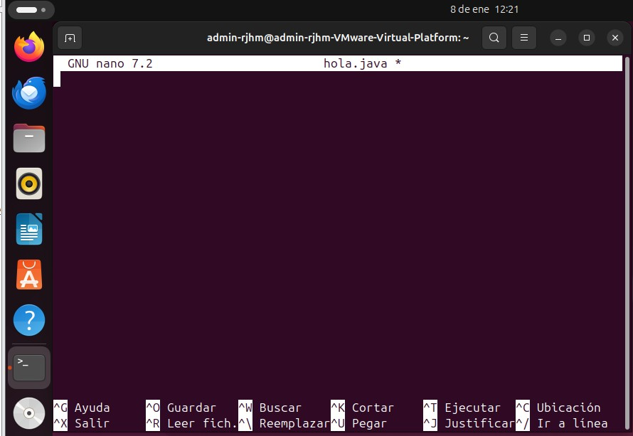
Finalmente, se ejecuta el archivo JAR con el comando java -jar nombre.jar, comprobando que el programa funciona correctamente. En caso de dificultades, se descarga un archivo JAR adicional para practicar su ejecución desde la terminal.

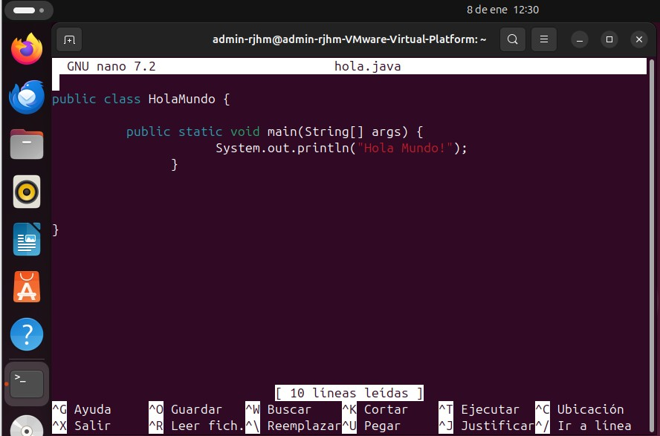

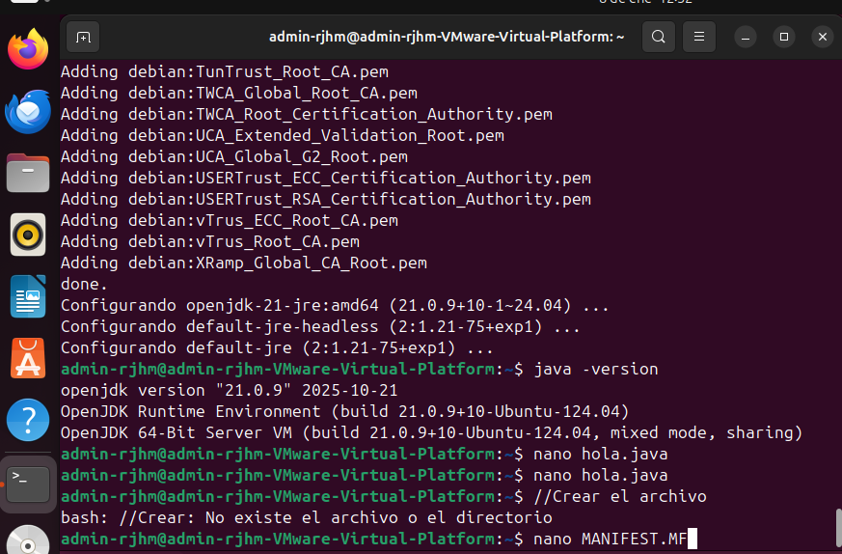
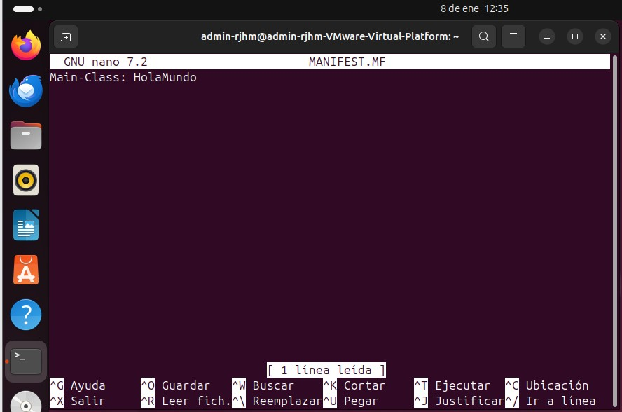

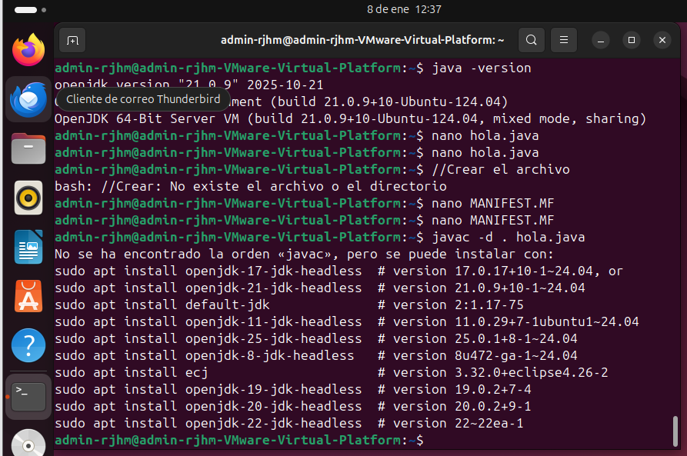

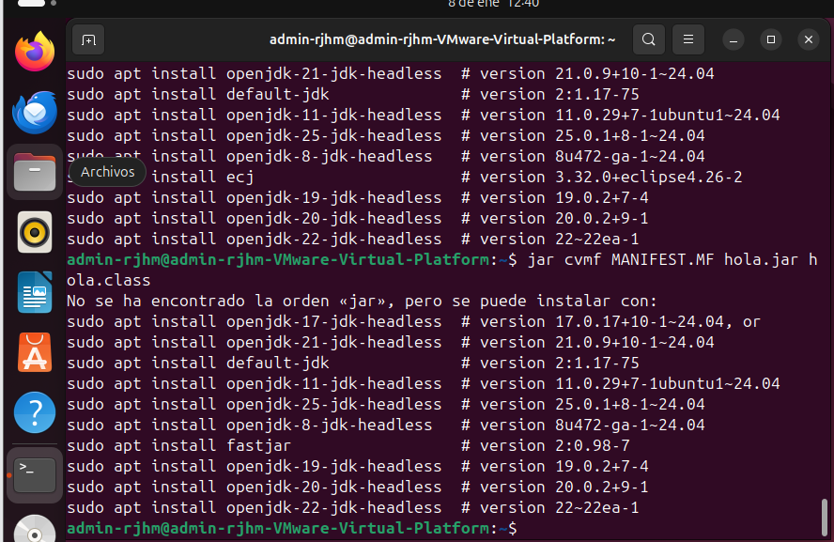

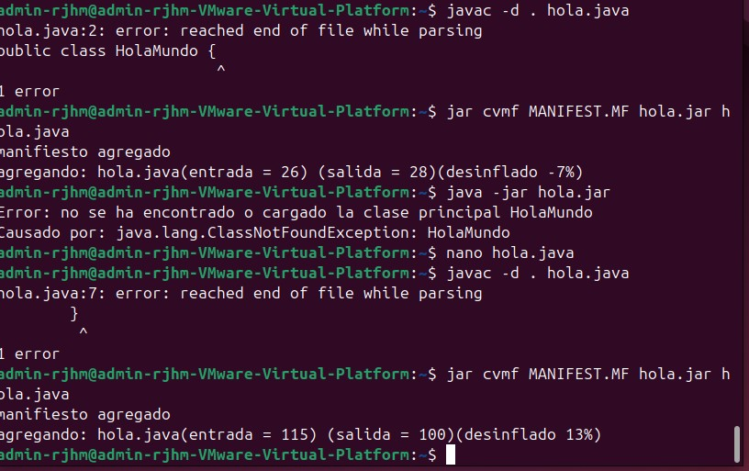

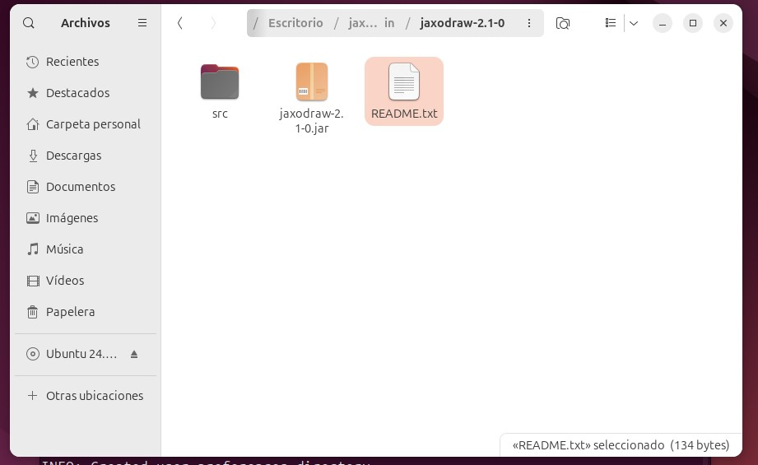

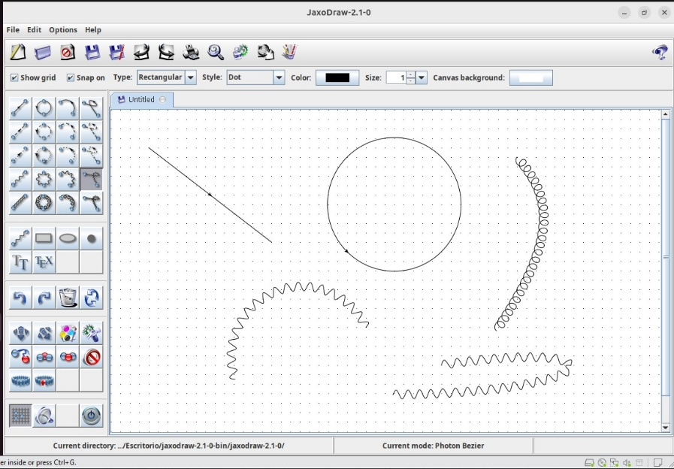

Cuarta parte: Creación y ejecución de un archivo JAR en Windows
En esta última parte se repite el proceso de ejecución de un archivo JAR, pero esta vez en Windows. Se abre el símbolo del sistema y se navega hasta la carpeta donde se encuentra el archivo JAR utilizando el comando cd.
Una vez situados en el directorio correcto, se ejecuta el archivo JAR desde la consola y se observa cómo la aplicación se abre correctamente, confirmando su funcionamiento.
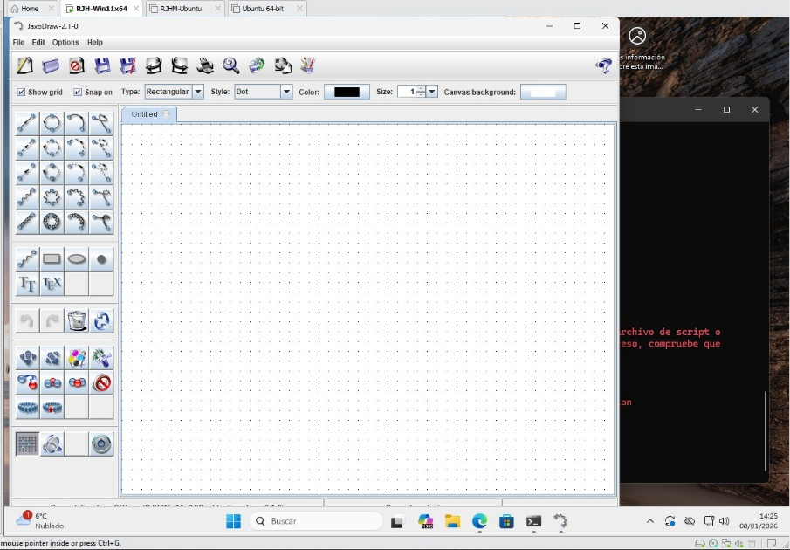
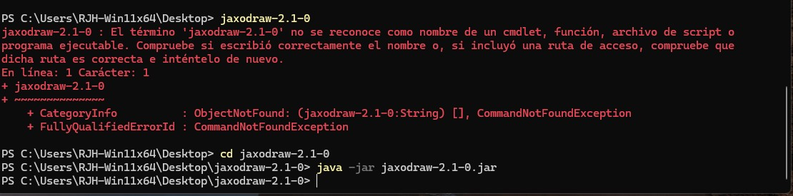

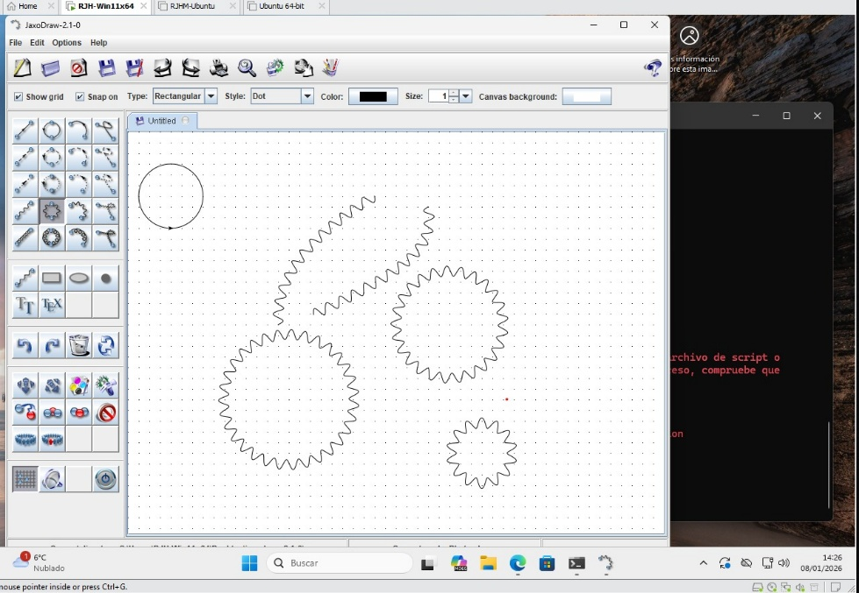

Consideraciones finales
¿Qué te ha parecido la práctica?
La práctica ha resultado interesante y dinámica, ya que permite aprender un proceso nuevo tanto en Windows como en Ubuntu.
¿Qué has aprendido?
He aprendido a instalar Java, a utilizar comandos básicos desde la terminal y a crear y ejecutar archivos JAR en distintos sistemas operativos.
¿Lo mejor y lo peor?
Lo más positivo ha sido entender cómo funcionan los archivos JAR. Lo más complicado fue un problema surgido en Ubuntu por no disponer inicialmente de un archivo JAR, el cual se resolvió con la ayuda del profesor.
¿Cómo la mejorarías?
La mejoraría realizando más ejercicios prácticos relacionados con Java para profundizar mejor en el uso y manejo de los archivos JAR.
¿Se te ocurren otras prácticas similares?
Sí, se podrían proponer más prácticas centradas en Java, como la creación de aplicaciones más completas o el uso de librerías externas.
¿Qué ha sido lo más difícil y cómo lo has resuelto?
Lo más difícil fue resolver el problema inicial en Ubuntu, pero con apoyo y revisando los pasos se logró continuar y finalizar la práctica correctamente.

